**Разработка «Мастер – класс: «Малахитовая шкатулка»**

**Цель:**  создание благоприятных условий для формирования умения выполнять изделие «Малахитовую шкатулку», с помощью техники - имитации «русская мозаика».

**Задачи:**

Дидактические: - познакомить обучающихся с новой техникой работы с пластилином «русская мозаика».

-формирование у учеников интереса к истории;

Развивающие: способствовать развитию творческих способностей детей; развивать умения самостоятельно выполнять изделия; совершенствовать технику работы с пластилином;

Воспитывающие: - воспитывать бережливость, аккуратность, любовь к ценностям.

Ресурсы: презентация, раздаточный материал - технологическая карта (план работы), пластилин, стека, баночка для изготовления шкатулки, клеенка.

**Ход занятия:**

1. **Организационный момент:**

Учитель: - Здравствуйте, ребята. Сегодня я пригласила вас на «Мастер – класс».

– Ребята, скажите, а где мы с вами живём? (Свердловская область, п. Лёвиха).

В одном из городов Свердловской области, а именно в городе Сысерти 27 января 1879 году родился известный писатель Уральских гор сказочник Павел Петрович Бажов. В этом году было бы ему 143 года.

У него была пушистая белая борода и живые, необыкновенно лучистые глаза *(показ портрета).*

- А почему же его называют - волшебник? Он что действительно занимался колдовством, как старик Хоттабыч?

- Нет, конечно. Это было волшебство писателя, который смог написать прекрасную книгу «Малахитовая шкатулка». (Показать – фото) Сборник «Малахитовая шкатулка» объединил поначалу 14 произведений. Затем из года в год, пополнялась всё новыми и новыми сказами.

«Колдун уральский бородатый,

Бажов дарит нам новый сказ».

**Так говорил: Демьян Бедный - русский поэт, публицист.**

- Ребята, а кто из вас может назвать известные вам сказы  *(ответы детей:*

Отгадайте загадку:

Чудесно зелена и знаменита

Та чаша из резного…… (малахита)

  - Почему «малахитовая»?  ***(Малахит****, по-гречески «малахэ»– ювелирный и поделочный камень ярко-зелёного цвета. Назван малахит так из-за сходства с цветом листьев мальвы. (показ малахита)*

- Вспомните, где мы с вами видели малахит и узнали про Павла Бажова? (на экскурсии в музеи ДК «Горняк» и посетили комнату П.П. Бажова.)

**2. Мотивировать обучающихся к выполнению учебной деятельности:** Беседа: - Сказы П.П. Бажова помогают человеку правильно увидеть себя и открыть в себе «самоцветы». У каждого есть своя «Малахитовая шкатулка». И если вовремя открыть её, если с чуткостью перебрать то, что там хранится, то «тайная сила» оттуда, - от старых преданий и верований, от представлений о добре и зле, о человеке, - обязательно станет источником вдохновения, работоспособности и поможет стать сильной Личностью.

-Как вы думаете, чтобы быть добрым человеком, стать сильной Личностью, что для этого надо делать? (Называют духовные ценности) – Это всё духовные ценности человека.

**Духовные ценности:**

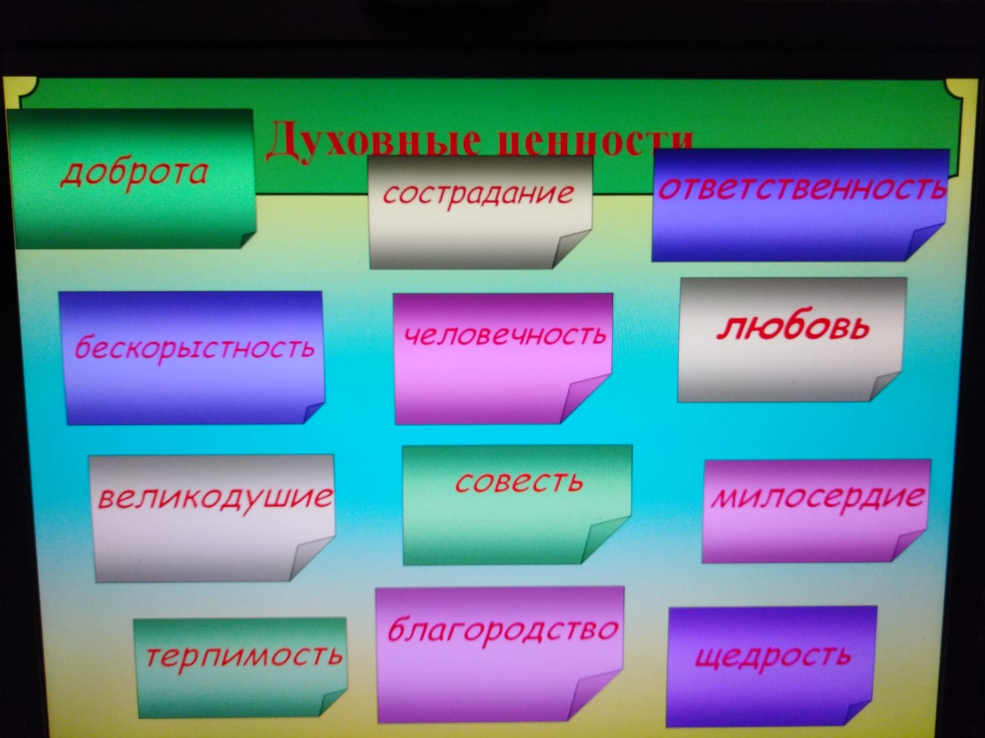

**3.Целепологание: -** Сегодня мы с вами будем изготавливать имитацию малахитовой шкатулки из пластилина с техникой «русской мозаики». И вложим в свою работу, духовные ценности, чтобы вырасти добрыми, воспитанными людьми.

Девизом нашей работы будет: «Жизнь дана на добрые дела».

Давайте познакомимся с планом работы:

**4. Изготовление шкатулки - план работы:**

1. Имитация (копирование) малахита из пластилина. Скрутите в трубочку.
2. Сделайте из трубочки брусок.
3. Отрежьте небольшой кусочек от бруска и раскатайте их.
4. Разрежьте брусок на тонкие пластинки.
5. Прикрепите пластинки к стенкам и крышке баночки, повторяя технику «русской мозайки».

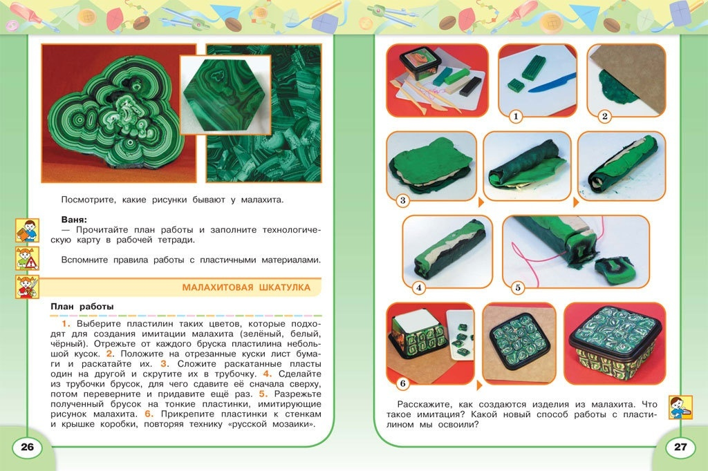

Учитель (читает стихотворение):

- Я приглашаю вас в волшебный мир.

Мир Малахитницы сказателя Бажова.

Пусть его сказы, как духовный ориентир,

Ведут вас по дорогам жизни снова!

**5.Итог занятия:** - А сейчас давайте проведем выставку уже готовых изделий. Те, чьи работы готовы, выйдете к доске.

(Под музыку выходит: Хозяйка Медной горы)

«Я – Хозяйка Медной горы – Малахитница», ящерки – мои слуги. Я знаю секреты мастерства, её ученики – горные мастера. О ней сказы «Медной горы хозяйка», «Малахитовая шкатулка», «Каменный цветок», «Горный мастер». Я – хранительница и хозяйка горных богатств.

-А ваши шкатулки для каких богатств?

**6.Рефлексия:** (самоанализ и самооценка своей деятельности)

- Дети называют духовные ценности по очереди.

Хозяйка Медной горы: - Какие молодцы, храните эти ценности и живите на благо другим и делайте добро. (Дети дарят шкатулки и называют духовные ценности).

Учитель: Только тем, кто трудолюбив, кто живет честно, не стремится разбогатеть любой ценой. Они помогают людям, которые ищут руду, работают в рудниках и на приисках, настоящим мастерам, которые волнуются за свое дело, стараются сделать его лучше, всегда стремятся вперед. Растите добрыми, честными, работящими людьми. Учитесь этому на сказах П.П. Бажова.

Учитель: - А сейчас – угощение от Хозяйки Медной горы (раздаёт конфеты- самоцветы из шкатулки).

Учитель: - Всем спасибо за работу!